认证审核报告审批页
项目编号 | 0498-2021
受审核方名称 | 大庆市盛世机械制造有限公司
注册地址 | 黑龙江省大庆市让胡路区乘风北十三街
经营地址 | 生产地址：黑龙江省大庆市让胡路区东湖南二路；办公地址：黑龙江省大庆市远望6-10楼下商服
审核类型 | MMS：初审
认证范围 | MMS:油田用化学助剂（不含危化品）的生产和销售；污泥污水处理设备及装置的制造、排水装置的制造；通用机械设备维修；管线、管道清洗；污水污泥处理技术服务；十二烷基二甲氯化氨、十八水合物硫酸铝的销售；超声波除垢装置研发与销售
服务认证等级（适用时） | □十星级□九星级 □八星级 □七星级 □六星级  □五星级 □四星级 □三星级 □达标级
评审人员签字 | 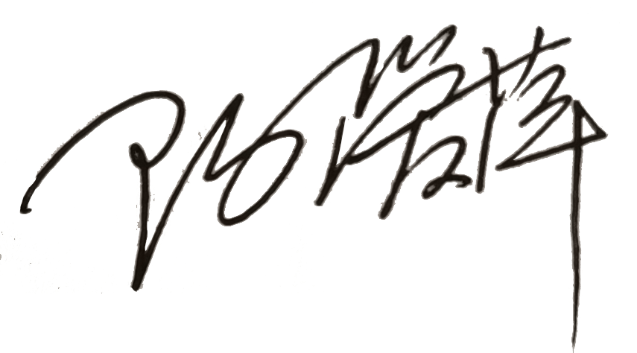
认证决定结论 | ■案卷符合要求，可以认证注册/保持  □案卷不符合要求，不可以认证注册/保持
认证决定人员签字 |  | 日期 | 2021-05-25
机构总经理审批意见 | ■认证流程符合要求，可以认证注册/保持  □认证流程不符合要求，不可以认证注册/保持
总经理签字 | 

